# Practica thema 7, Bloemen, vruchten en zaden.

Les 1. Zorg dat je een bloem hebt met duidelijk meeldraden en stamper en kroonbladeren.

Verdeel je A4 in 4 blokken zoals hieronder is aangegeven. Als je opdracht 1 t/m 4 klaar hebt, plak in het vakje hieronder de bloem die je hebt getekenend. Als je klaar bent met de 4 tekeningen, maak dan een foto van deze bladzijde en stuur die met je naam en klas naar je docent.

Tek 4. Stamper

Tek 3. Meeldraad

Zet de volgende namen erbij:

Helmknop, helmhokje helmdraad

Zet de volgende namen erbij:

Stempel, stijl, vruchtbeginsel

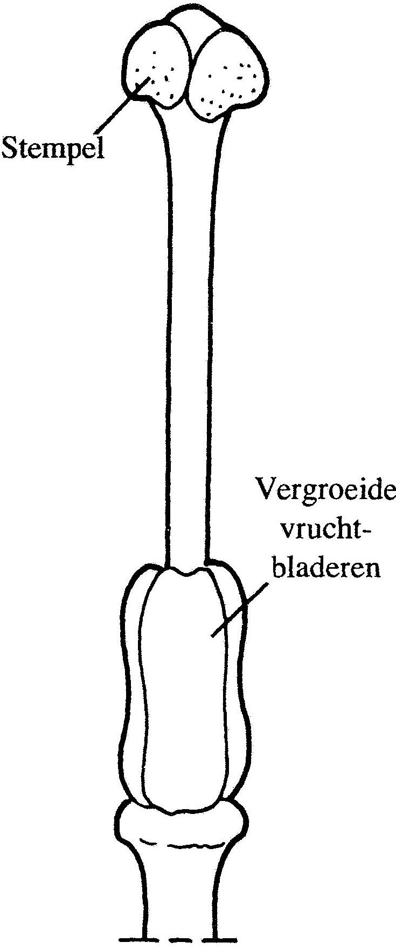

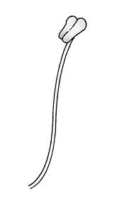

Tek 2. Binnenaanzicht bloem

Verwijder een paar kroonbladeren zodat je de binnenkant ziet.

Zet de volgende namen erbij:

Vruchtbeginsel, meeldraad, stamper, kroonblad

Tek 1. Buitenaanzicht bloem

Zet de volgende namen erbij:

Bloemsteel, kelkblad, kroonblad

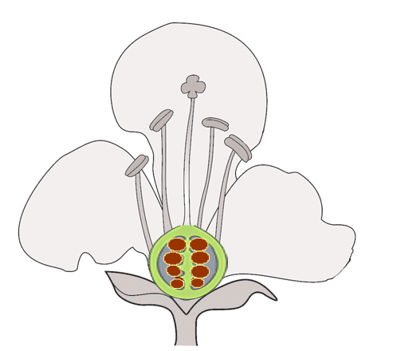

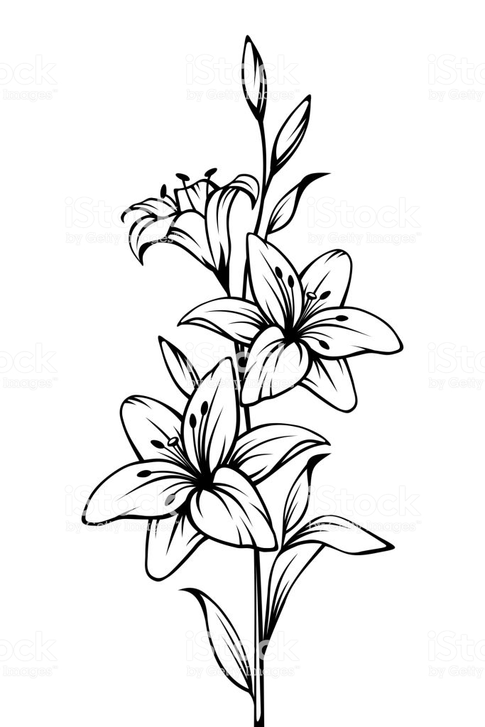

Hier plak je de bloem vast met een plakbandje

Snij de specieboon in de lengte door met een aardappelschilmesje. Teken een helft. Zet de volgende namen erbij: boon(zaad), Vrucht.

Teken de buitenkant van de specieboon. Zet de volgende namen erbij: vrucht, vruchtsteel, stijl (kromme eindpuntje van de spercieboon).

Teken de buitenkant van de appel. Zet de volgende namen erbij: Kroontje, vruchtsteel

Leg de twee helften weer bij elkaar en snij nu de appel in de breedte door met een broodmes. Via het kroontje. Teken een helft. Zet de volgende namen erbij: klokhuis, vaatbundel (zijn de puntjes die je ziet).

Snij de appel in de lengte door met een broodmes. Via het kroontje. Teken een helft. Zet de volgende namen erbij: vruchtvlees, klokhuis

Les 2 en 3. De appel en de specieboon. Zorg dat je een appel en een specieboon hebt.

**Verdeel je A4 in 6 blokken zoals hieronder is aangegeven. Als je klaar bent met de 4 tekeningen, bewaar je de tekening voor volgende les. Dan gaan we we verder. Maak dan een foto van deze bladzijde en stuur die met je naam en klas naar je docent.**

Neem deze tekening van het kroontje over.

Zet de volgende namen erbij:

Kelkblad, stamper, meeldraad

Tek 2. Lengtedoorsnede appel

Tek 1. Buitenkant Appel

Tek 5. Buitenaanzicht specieboon

Tek 6. Lengte doorsnede specieboon

Tek 4. Dwars doorsnede appel

Tek 3. Dwarsdoorsnede Kroontje

**Les 4. Verzamel 4 zaden uit de tuin.**

**Verdeel je A4 in vierenzoals hieronder.**

**Bijvoorbeeld een dennenappel.**

**Maak van elk zaad een tekening. Via de zoekkaart**

**die je kunt downlaoden, kun je de zaden meestal op naam brengen.**

**Maak dan een foto van deze bladzijde en stuur die met je naam en klas naar je docent.**